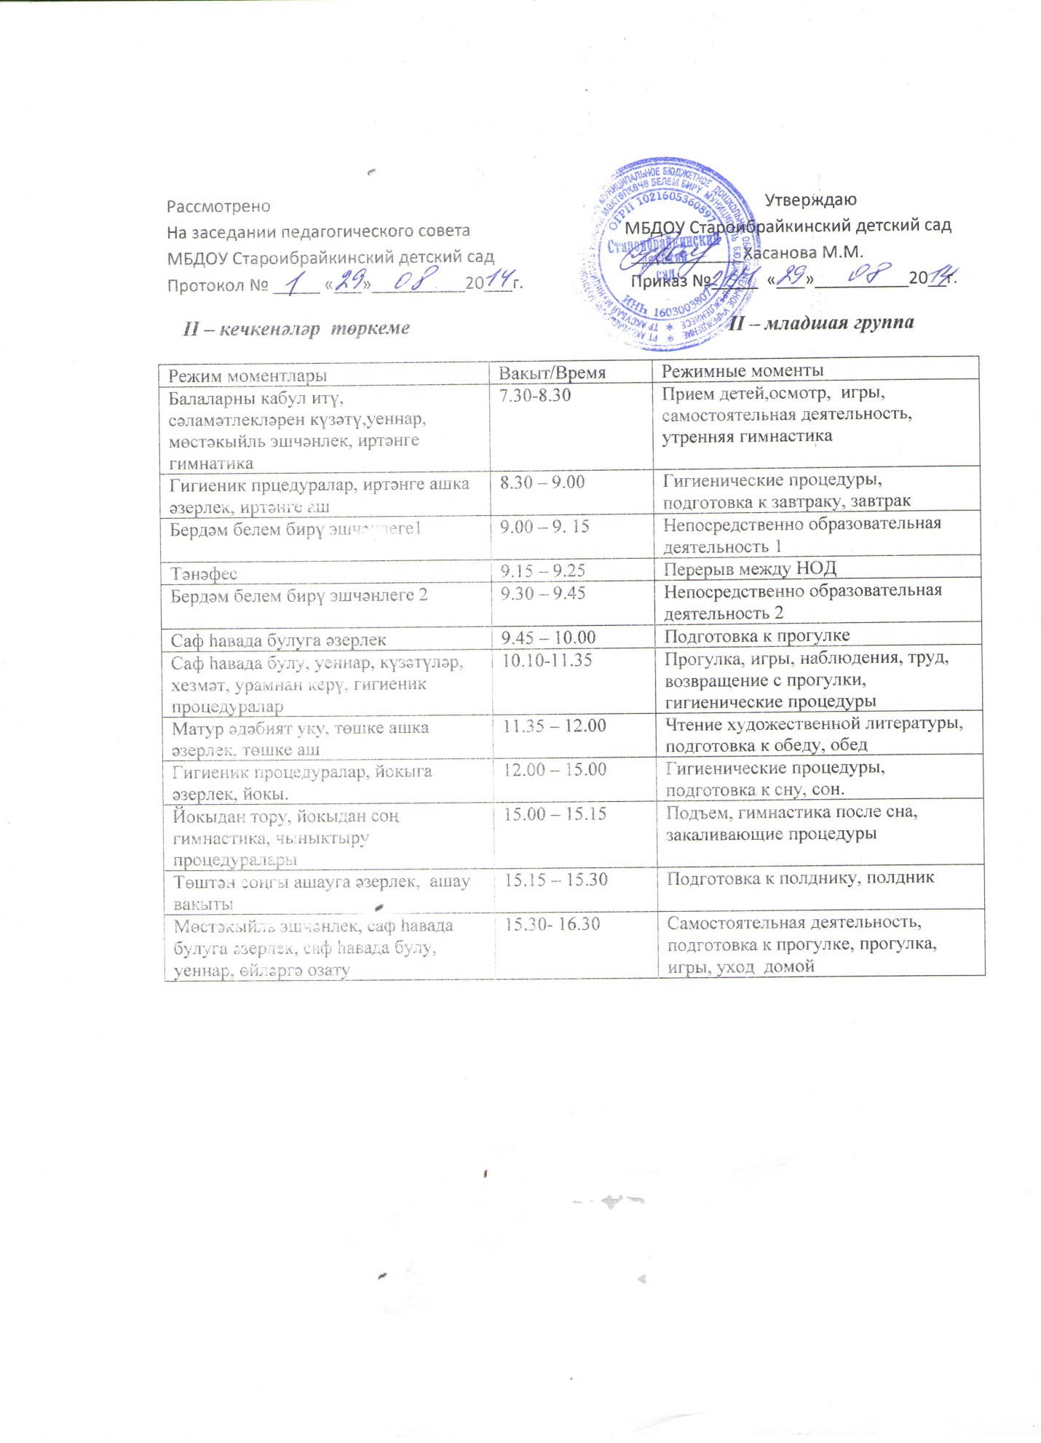

Уртанчылар төркеме Средняя группа

Режим моментлары | Вакыт/Время | Режимные моменты
Балаларны кабул итү, сәламәтлекләрен күзәтү,уеннар, мөстәкыйль эшчәнлек, иртәнге гимнастика | 7.30-8.30 | Прием детей,осмотр, игры, самостоятельная деятельность, утренняя гимнастика
Гигиеник прцедуралар, иртәнге ашка әзерлек, иртәнге аш | 8.20 – 8.40 | Гигиенические процедуры, подготовка к завтраку, завтрак
Гигиеник процедуралар, уеннар, мөстәкыйль эшчәнлек. | 8.40 – 9.00 | Гигиенические процедуры, игры, Самостоятельная деятельность
Бердәм белем бирү эшчәнлекләре (шөгельләр) | 9.00 – 9.55 | Непосредственно образовательная деятельность (занятия)
Саф һавада булу, уеннар, күзәтүләр, хезмәт, урамнан керү, гигиеник процедуралар | 9.55-12.10 | Прогулка, игры, наблюдения, труд, возвращение с прогулки, гигиенические процедуры
Матур әдәбият уку, төшке ашка әзерлек, төшке аш | 12.10-12.30 | Чтение художественной литературы, подготовка к обеду, обед
Гигиеник процедуралар, йокыга әзерлек, йокы. | 12.30-15.00 | Гигиенические процедуры, подготовка ко сну, сон.
Йокыдан тору, йокыдан соң гимнастика, чыныктыру процедуралары | 15.00-15.15 | Подъем, гимнастика после сна, закаливающие процедуры
Төштән соңгы ашауга әзерлек, ашау вакыты | 15.15 – 15.25 | Подготовка к полднику, полдник
Уртак һәм мөстәкыйль эшчәнлек, уеннар, шәхси эш. | 15.25- 15.45 | Совместная и самостоятельная деятельность, игры, индивидуальная работа.
Саф һавада булуга әзерлек, саф һавада булу, уеннар, өйләргә озату | 15.45-16.30 | Подготовка к прогулке, прогулка, игры, индивидуальная работа, уход домой

Зурлар төркеме Старшая группа

Режим моментлары | Вакыт/Время | Режимные моменты
Балаларны кабул итү, сәламәтлекләрен күзәтү,уеннар, мөстәкыйль эшчәнлек, иртәнге гимнастика | 7.30-8.30 | Прием детей,осмотр, игры, самостоятельная деятельность, утренняя гимнастика
Гигиеник прцедуралар, иртәнге ашка әзерлек, иртәнге аш | 8.20 – 8.40 | Гигиенические процедуры, подготовка к завтраку, завтрак
Гигиеник процедуралар, уеннар, мөстәкыйль эшчәнлек. | 8.40 – 9.00 | Гигиенические процедуры, игры, Самостоятельная деятельность
Бердәм белем бирү эшчәнлекләре (шөгельләр) | 9.00 – 10.35 | Непосредственно образовательная деятельность (занятия)
Саф һавада булу, уеннар, күзәтүләр, хезмәт, урамнан керү, гигиеник процедуралар | 10.35-12.30 | Прогулка, игры, наблюдения, труд, возвращение с прогулки, гигиенические процедуры
Матур әдәбият уку, төшке ашка әзерлек, төшке аш | 12.30-13.00 | Чтение художественной литературы, подготовка к обеду, обед
Гигиеник процедуралар, йокыга әзерлек, йокы. | 13.00-15.00 | Гигиенические процедуры, подготовка ко сну, сон.
Йокыдан тору, йокыдан соң гимнастика, чыныктыру процедуралары | 15.00-15.15 | Подъем, гимнастика после сна, закаливающие процедуры
Төштән соңгы ашауга әзерлек, ашау вакыты | 15.15 – 15.25 | Подготовка к полднику, полдник
Уртак һәм мөстәкыйль эшчәнлек, уеннар, шәхси эш. | 15.25- 15.45 | Совместная и самостоятельная деятельность, игры, индивидуальная работа.
Саф һавада булуга әзерлек, саф һавада булу, уеннар, өйләргә озату | 15.45-16.30 | Подготовка к прогулке, прогулка, игры, индивидуальная работа, уход домой

Мәктәпкә әзерлек төркеме Подготовительная группа

Режим моментлары | Вакыт/Время | Режимные моменты
Балаларны кабул итү, сәламәтлекләрен күзәтү,уеннар, мөстәкыйль эшчәнлек, иртәнге гимнатика | 7.30-8.30 | Прием детей,осмотр, игры, самостоятельная деятельность, утренняя гимнастика
Гигиеник прцедуралар, иртәнге ашка әзерлек, иртәнге аш | 8.20 – 8.40 | Гигиенические процедуры, подготовка к завтраку, завтрак
Гигиеник процедуралар, уеннар, мөстәкыйль эшчәнлек. | 8.40 – 9.00 | Гигиенические процедуры, игры, Самостоятельная деятельность
Бердәм белем бирү эшчәнлекләре (шөгельләр) | 9.00 – 10.45 | Непосредственно образовательная деятельность (занятия)
Саф һавада булу, уеннар, күзәтүләр, хезмәт, урамнан керү, гигиеник процедуралар | 10.45-12.30 | Прогулка, игры, наблюдения, труд, возвращение с прогулки, гигиенические процедуры
Матур әдәбият уку, төшке ашка әзерлек, төшке аш | 12.30-13.00 | Чтение художественной литературы, подготовка к обеду, обед
Гигиеник процедуралар, йокыга әзерлек, йокы. | 13.00-15.00 | Гигиенические процедуры, подготовка ко сну, сон.
Йокыдан тору, йокыдан соң гимнастика, чыныктыру процедуралары | 15.00-15.15 | Подъем, гимнастика после сна, закаливающие процедуры
Төштән соңгы ашауга әзерлек, ашау вакыты | 15.15 – 15.25 | Подготовка к полднику, полдник
Уртак һәм мөстәкыйль эшчәнлек, уеннар, шәхси эш. | 15.25- 15.45 | Совместная и самостоятельная деятельность, игры, индивидуальная работа.
Саф һавада булуга әзерлек, саф һавада булу, уеннар, өйләргә озату | 15.45-16.30 | Подготовка к прогулке, прогулка, игры, индивидуальная работа, уход домой

